**南京航空航天大学“挑战杯”**

**社会科学类社会调查报告**

**论文标题：**我国民用航空侵权案件获赔情况调查--基于智能分析平台数据研究

**学生姓名：**张本俊、王樱琦、刘运星、孙婕、常胜楠

**学 号：**SX1904103、SX1910009、SZ1916059、SX1910007、SX1910006

**指导老师：**高志宏

**学 院：**人文与社会科学学院

**二〇二一年一月**

一、调研背景与意义

1、研究背景

改革开放以来，我国民航业快速发展，已逐渐成为我国经济社会发展重要的战略产业。但当前民航业发展中不平衡、不协调的问题仍较为突出，空域资源配置不合理、基础设施发展较慢、管理体制有待理顺等制约了民航业的可持续发展。随着民用航空技术的成熟，乘坐民用航空飞机出行己成为一项普遍的交通方式，全球化进程的不断推进，带动了国际民用航空运输业的发展与社大，伴随着我国民用航空事故也会不可避免的发生。发生我国民用航空事故后，对于旅客受到的损害，民用航空承运人是否应承担侵权责任，如何承担责任并提前规避成为最重要的问题。

2、调研意义

本作品通过对航空运输领域的侵权主体、争议事由、赔偿范围、诉讼标的额、引用法规等问题进行了全面地调研，对有关航空运输损害赔偿的一次大型的整体性展示，适用领域的专业性较强，涉及范围较广，对完备航空公司自身风险管控、网站旅客须知的完善和应急预案等方案，健全空域管理相关法律法规，理顺民航业管理体制机制，强化民航系统各地区管理机构建设有着十分重要的意义。

针对飞机失事后的保险求偿、人身损害赔偿、货物损毁的侵权诉讼、行李毁损、航班延误和旅客滞留等多类诉讼案件进行获赔情况的深度分析，将不同案件影响获赔数额、种类的因素筛选出来，并对未判案件的获赔情况进行预测，可以更好地满足当事人多样化的诉讼请求。同时，对获赔情况影响因子的分析也为航空公司完善自身管理体制、保险公司增加航空运输领域的保险险别提供重要的参考，有利于进一步推进新时代民航强国建设，切实增强人民群众航空出行获得感。

二、调研内容与目的

本文基于民用航空案例智能分析平台对民用航空运输合同以及侵权案件获赔情况的**整体性研究和系统性展示**。通过对航空运输领域的侵权主体、争议事由、赔偿范围、引用法规等问题进行全面地整合，提取案件关键词，建立有针对性的案例检索网站。对此类问题进行系统、综合性的研究，创新点如下：

第一，有别于以往的调研，本文的一个突出特点就是将调研对象分为五大主体，分别是**保险纠纷、物权纠纷、航空货物运输合同纠纷、航空旅客运输合同和人身财产侵权责任。**我们将这些问题的相关资料进行充分的收集和研究，并在两岸民航法的框架内进行系统的对比和梳理。在终端展现不同页面的关键词，便于不同主体查阅有关民航侵权诉讼获赔情况，帮助当事人诉讼；以网站上的可视化智能图表，**多维化地呈现**案例以及数据，以深度学习的运用，融入python语言架构，呈现有关民航合同、侵权案件的获赔比率，以提高诉讼效率。

第二，通过对案件中获赔情况关键因素的提炼，**总结获赔的关键因素**，为法官判决提供具体参照，以此**统一法院裁判**，找出其中存在的不足，借鉴国际优秀经验并结合我国实际，促进同案同判，类案类判。对于旅客及货物运输损害赔偿的法律选择等方面，为民航发展提供参考价值。

第三，通过对大量案例的分析，发现目前法律规定中的不足之处，借鉴国际优秀经验并结合我国实际，对我国民用航空承运人对旅客的侵权责任制度的完善**提出建议**。例如：通过对案例中赔偿数额的区间统计，比较国际国内赔偿额度，对我国法律规定的规定的国内航空运输责任限额提出修改建议。

三、调研过程

（一）确定调研对象

1、民用航空侵权案例的样本；

2、现有航空方面的法律规定；

（二）展开具体调研

1、分组对具体案例进行研读，提取关键词；

2、交由技术组汇总，制作网站

（三）汇总调研结果

1、比对数据

（1）网站测算

为了满足调研的需要，降低数据整理的难度，团队自主设计了航空慧法网页，从多维度对现有案例进行统计筛选，其结果为团队进行数据分析的基础与主要来源。

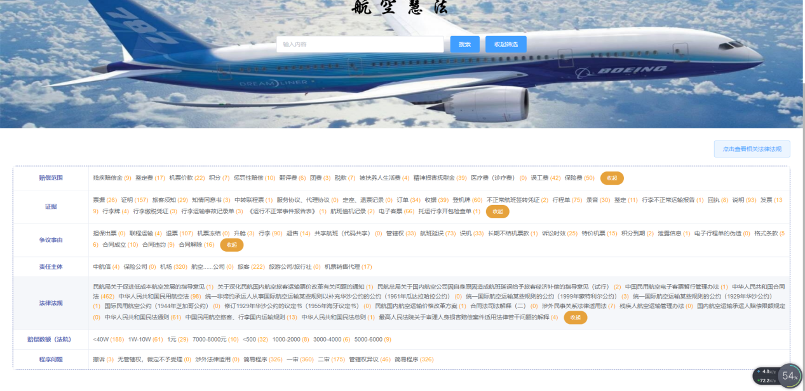

（2）现有可查数据

现有的法律搜索网站为团队提供了判决书作为资料的来源，同时，对于网页中尚不完善的地方，团队借助无讼等现有法律搜索网站进行数据的补充与完善。首先按照（航空—民事案件—合同案件——航空运输合同）检索的方式查到特定的航空货物运输合同纠纷案件，再根据需要检索的关键词的含义进行检索。

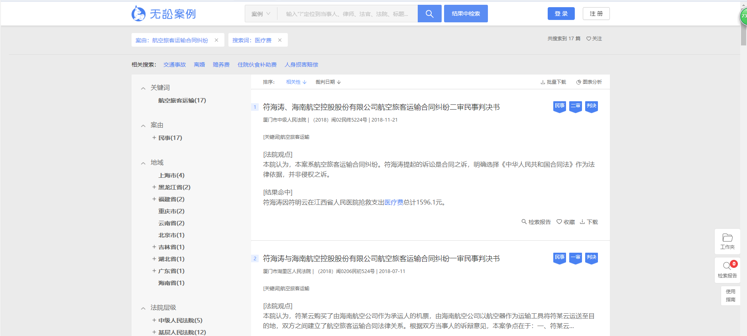

2、制作图表

四、调研结果展示及分析

（一）民用航空货物运输合同侵权案件获赔情况展示

1、争议事由分析

对于现有网站上可检测到的航空货物运输合同案件共1345件，利用团队共同设计的网站进行有针对性的筛选，有关争议事由的案件统计见图表1、图表3，从中我们可以得知，争议事由共涉及26个方面，主要有11大类：运输费用、运费金额、格式条款、管辖权异议、运费的数额及计算依据、折扣、货物是否送达、结算方式、托运人是否承担责任、是否妥善（按约全面）履行了义务、货物延迟（灭失、损坏、损失、毁损、遗失、损坏）。其中运费的数额及计算依据、货物毁损之后的赔偿以及承运人师傅全面按约履行义务成为了当事人之间三大争议焦点，占比分别占到28%、26%、28%（详见图表4）。

后团队对涉及货物的争议事由进行了再研究，据图表2和图表5我们可知，针对货物状态的争议事由主要集中在货物损坏、遗失和单纯的货物损失三个方面。

**（1）表格化全面展示**

|  |  |  |  |  |  |  |  |  |  |  |  |  |  |  |  |  |  |  |  |  |  |  |  |  |  |  |
| --- | --- | --- | --- | --- | --- | --- | --- | --- | --- | --- | --- | --- | --- | --- | --- | --- | --- | --- | --- | --- | --- | --- | --- | --- | --- | --- |
| **争议事由** | 运输费用 | 运费金额 | 错误填写货物运送的目的地 | 赊账额度的变更 | 表见代理 | 运输迟延 | 格式条款 | 管辖权异议 | 货款损失 | 包机运输 | 诉讼时效 | 错发货物 | 运费 | 运费的数额及计算依据 | 承运人擅自放货 | 折扣 | 无单发货 | 泄漏运输信息 | 挂靠关系 | 改变运输方式 | 货物是否送达 | 结算方式 | 托运人是否承担责任 | 是否妥善（按约全面）履行了义务 | 货物延迟、灭失、损坏、损失 | 计重标准、计重单价 |
| **案件数** | 123 | 59 | 2 | 1 | 6 | 6 | 56 | 46 | 8 | 4 | 25 | 3 | 802 | 2 | 1 | 94 | 2 | 10 | 1 | 1 | 26 | 31 | 50 | 684 | 802 | 7 |

图表 1

|  |  |  |  |  |  |  |  |
| --- | --- | --- | --- | --- | --- | --- | --- |
| **货物状态** | 毁损 | 灭失 | 损坏 | 损失 | 丢失 | 遗失 | 延迟 |
| **案件数量** | 23 | 32 | 71 | 512 | 39 | 83 | 42 |

图表 2

**（2）图表化再展示**

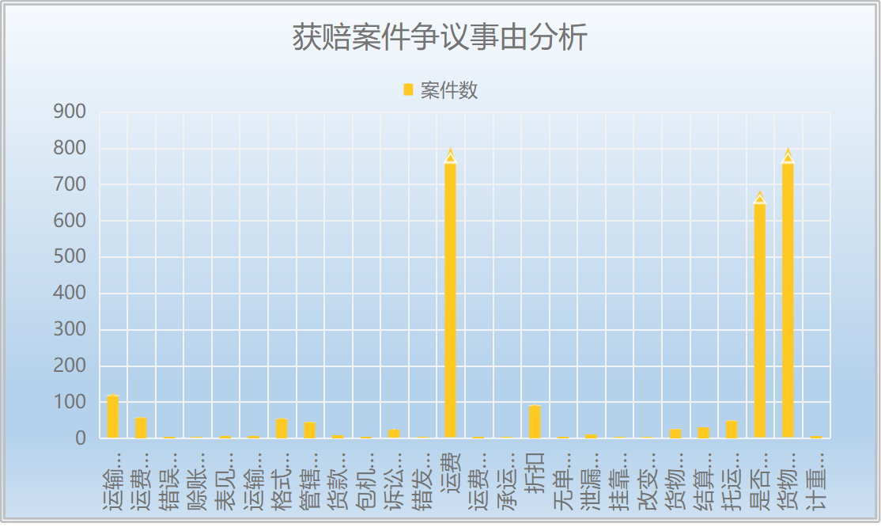

图表 3

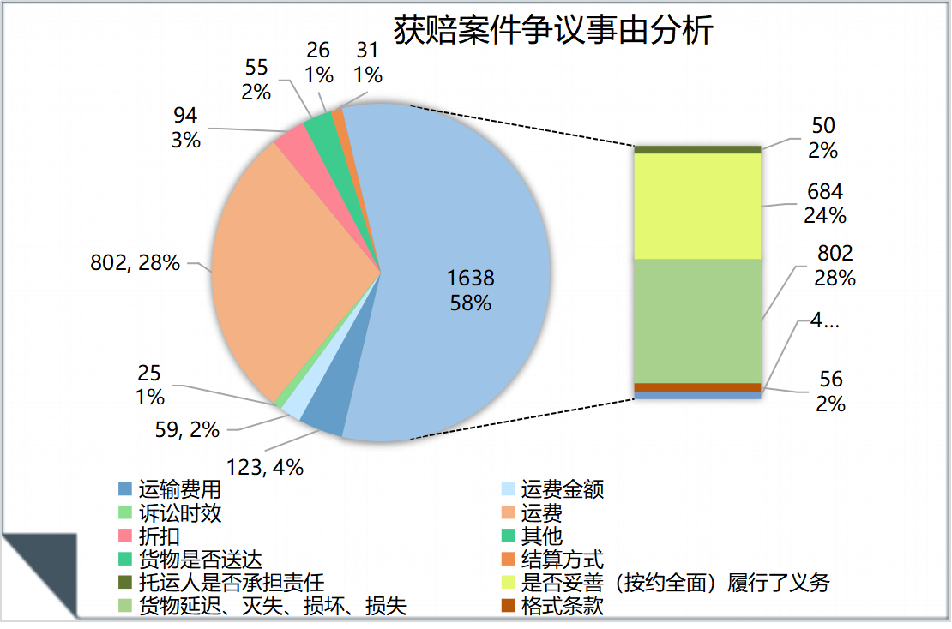

图表 4

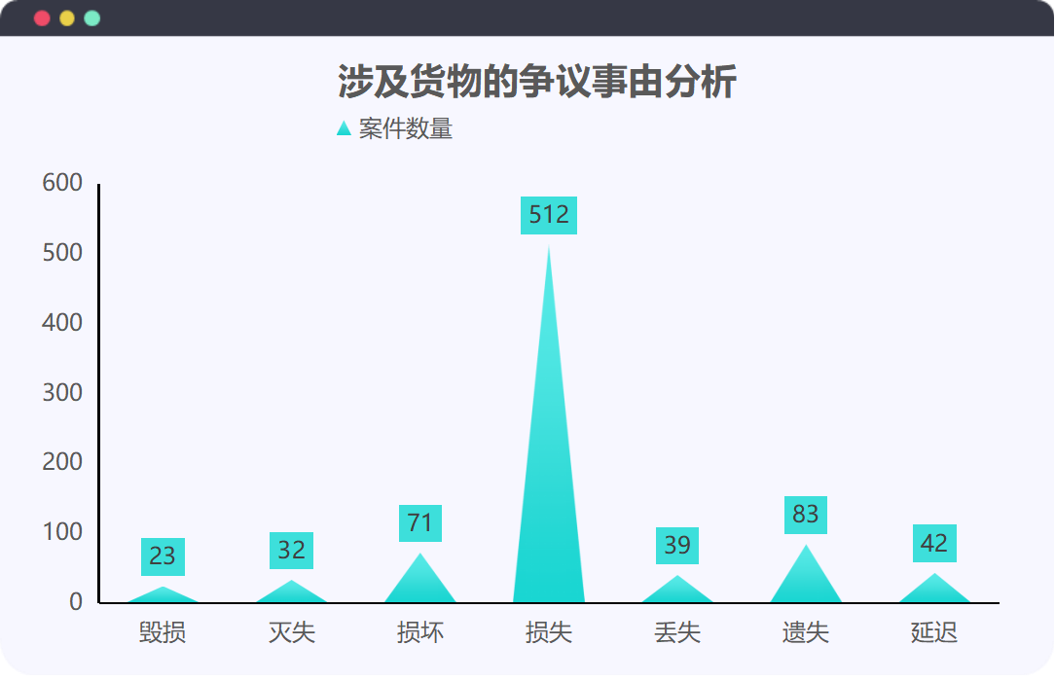

图表 5

**2、赔偿范围及赔偿数额分析**

对于现有网站上可检测到的航空货物运输合同案件共1345件，利用团队共同设计的网站进行有针对性的筛选，有关赔偿范围的案件统计见图表6，从中我们可以得知，赔偿范围包含押金、违约金、滞纳金、货站操作费、保全费、仓储费、运费、公证认证费、代理费、退税损失、配额费、货物损失、逾期付款损失、利息、合同款、关税，涉及直接损失，也包含间接损失；其中运费、货物损失、逾期付款损失、利息、关税为5大主要赔偿范围，分别占比41%、12%、8%、24%、7%、8%（详见图表7），此外违约金、代理费、押金也依据案件具体情况而被诉请（详见图表8、9）。

**（1）赔偿范围分析**

|  |  |  |  |  |  |  |  |  |  |  |  |  |  |  |  |  |
| --- | --- | --- | --- | --- | --- | --- | --- | --- | --- | --- | --- | --- | --- | --- | --- | --- |
| 赔偿范围 | 押金 | 违约金 | 滞纳金 | 货站操作费 | 保全费 | 仓储费 | 运费 | 公证认证费 | 代理费 | 退税损失 | 配额费 | 货物损失 | 逾期付款损失 | 利息 | 合同款 | 关税 |
| 案件数量 | 15 | 60 | 13 | 1 | 13 | 9 | 802 | 4 | 22 | 5 | 4 | 235 | 166 | 474 | 3 | 141 |

图表 6

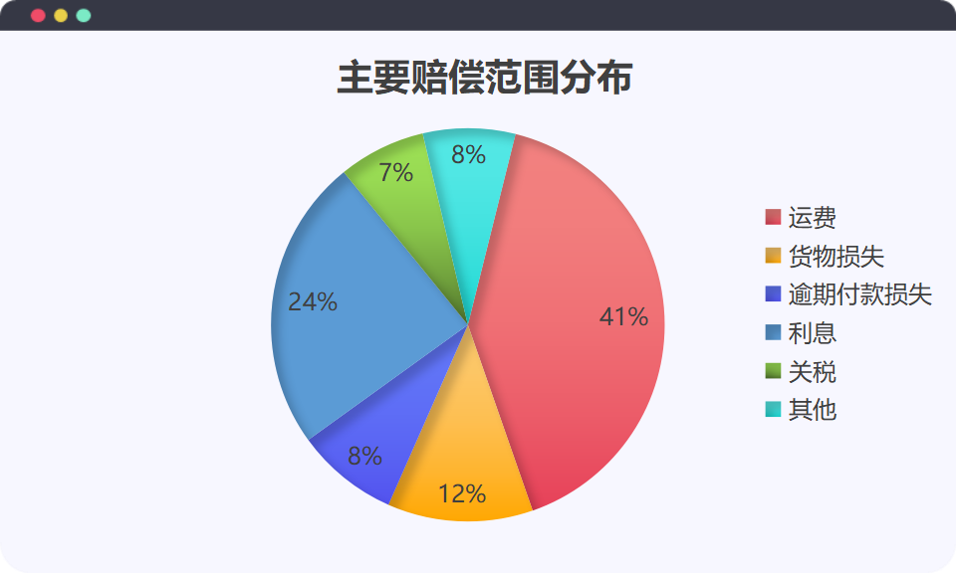

图表 7

|  |  |  |  |  |  |  |  |  |  |  |  |
| --- | --- | --- | --- | --- | --- | --- | --- | --- | --- | --- | --- |
| **其他赔偿范围** | 押金 | 违约金 | 滞纳金 | 货站操作费 | 保全费 | 仓储费 | 公证认证费 | 代理费 | 退税损失 | 配额费 | 合同款 |
| **案件数量** | 15 | 60 | 13 | 1 | 13 | 9 | 4 | 22 | 5 | 4 | 3 |

图表 8

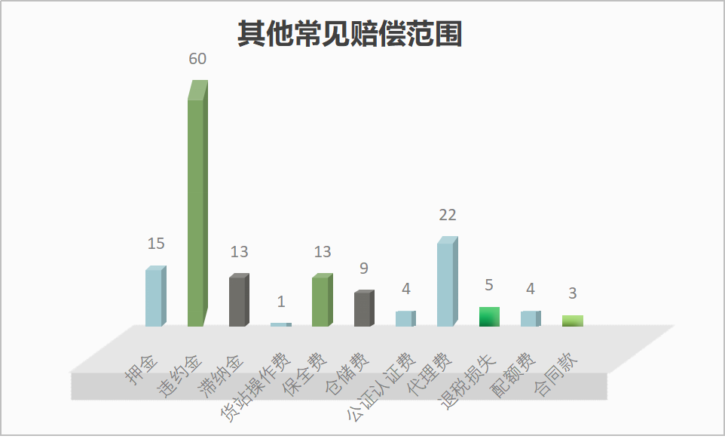

图表 9

**（2）赔偿数额分布**

对于具体案件获赔情况，团队将赔偿数额分为不等间隔的区间进行区间段筛选如图表10-12，可得知约有50%获赔案件的赔偿数额在1w以下，赔偿数额在5w以下的约为59%，10-20w、40-100w分别约为13%、12%，占比相对中等，而高数额段100w以上的仅占比3%，其中150w以上的可忽略不计。

|  |  |  |  |  |  |  |  |  |  |
| --- | --- | --- | --- | --- | --- | --- | --- | --- | --- |
| 赔偿数额 | <1w | 1-5w | 6-10w | 10-20w | 20-30w | 30-40w | 40-100w | 100-150w | 400-500w |
| 案件数 | 247 | 42 | 21 | 63 | 22 | 19 | 57 | 17 | 2 |

图表 10



图表 11

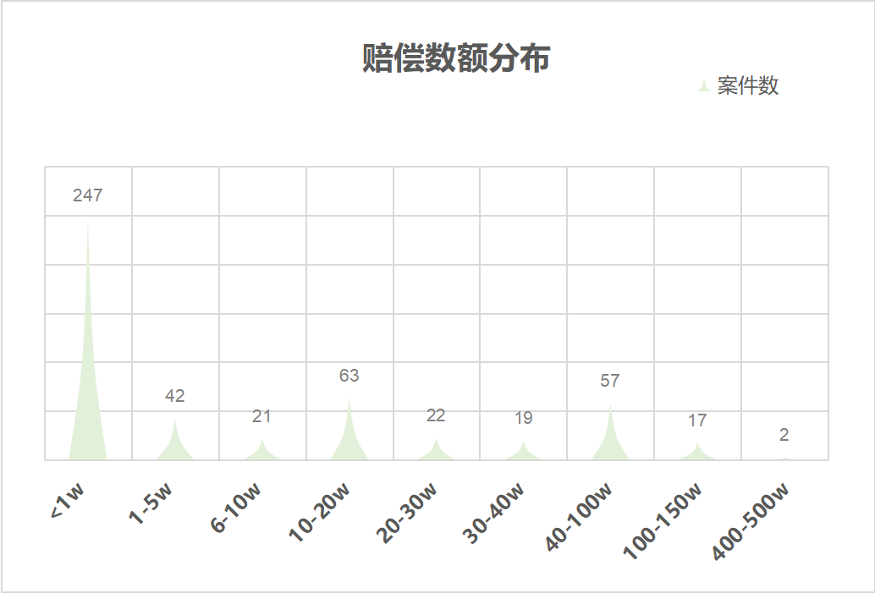

图表 12

**（3）《蒙特利尔公约》规定**

团队对国际公约责任限额的有关规定进行了梳理，并对具体数额限制依据不同情形做了区分，对于有关排除限制的情形也做了归纳。结合上述对赔偿范围、赔偿数额相关内容的分析，我们可以得知，尽管《蒙特利尔公约》规定了相关责任限额在4，150特别提款权为限（38646元）以下，但实际案件的赔偿，约有41%是超过此限额的；结合排除限额的规定，我们可以得知影响赔偿数额的关键因素在于承运人、其受雇人或者代理人存在主观过错，或者旅客事前已经声明了金额。

|  |  |  |
| --- | --- | --- |
| **具体情形** | **责任限额** | **排除限制的情形** |
| 延误造成损失的 | 对每名旅客的责任以4，150特别提款权为限（38646元）；以62，500货币单位（449375元）为限。 | 损失是由于承运人、其受雇人或者代理人的故意或者明知可能造成损失而轻率地作为或者不作为造成的。 |
| 行李在运输中造成毁灭、遗失、损坏或者延误 | 1，000特别提款权为限；以15，000货币单位为限。【货币单位相当于含有千分之九百纯度的六十五点五毫克的黄金（1法郎）】 | （1）除非旅客在向承运人交运托运行李时除承运人证明旅客声明的金额高于在目的地点交付时旅客的实际利益外；（2）损失是由于承运人、其受雇人或者代理人的故意或者明知可能造成损失而轻率地作为或者不作为造成的。 |
| 货物运输中造成毁灭、遗失、损坏或者延误的 | 承运人的责任以每名旅客1，000特别提款权为限；以每公斤250货币单位为限。 | 除非旅客在向承运人交运托运行李时除承运人证明旅客声明的金额高于在目的地点交付时旅客的实际利益外。 |

图表 13

**3、适用法律法规分析**

在审理涉及航空领域的侵权案件时，法院可以引用的常见法律法规如下：包含《统一国际航空运输某些规则的公约》、《国内航空运输承运人赔偿责任限额规定》、《中华人民共和国民用航空法》、《通用航空飞行管制条例》、《国内航空运输承运人赔偿限额规定》、《中国民用航空旅客、行李国内运输规则》、《统一国际航空运输某些规则的公约（1929年华沙公约）》、《统一国际航空运输某些规则的公约（1999年蒙特利尔公约）》、《统一非缔约承运人从事国际航空运输某些规则以补充华沙公约的公约（1961年瓜达拉哈拉公约）》、《国际民用航空公约（1944年芝加哥公约）》、《民航总局关于国内航空公司因自身原因造成航班延误给予旅客经济补偿的指导意见（试行）》、《统一国际航空运输某些规则的公约》、《海牙议定书》等。

在查阅现有判例时，团队对法院所依据的法律法规进行整理如图表13，从中我们可以发现，在涉及民用航空货物运输案件的审判中，除了《中华人民共和国民用航空法》、《国内航空运输承运人赔偿限额规定》、《中国民用航空货物国际运输规则》、《统一国际航空运输某些规则的公约（1999年蒙特利尔公约）》外，有关民事诉讼程序、涉外程序的规定如最高人民法院《关于适用<中华人民共和国民事诉讼法>的解释》、《中华人民共和国涉外民事关系法律适用法》、《最高人民法院关于审理涉外民事或商事合同纠纷案件法律适用若干问题的规定》等，甚至于特殊的行业规则《快递服务行业标准》、一些地方法院的批复也会被法院用作审判时的依据。

**（1）适用法律法规总体分析**

|  |  |  |  |
| --- | --- | --- | --- |
| **适用法律法规** | | **案件数** | **适用条款** |
| 国内法律法规 | 《中华人民共和国民法通则》 | 61 | 142条准据法规定；84条债权人权利；5、57条 |
| 《中华人民共和国民事诉讼法》 | 1270 | 48、200-205、54-58、143-147条 |
| 《中华人民共和国合同法》 | 462 | 288-313条、94-108条 |
| 《中华人民共和国民用航空法》 | 98 | 113条、119-125条 |
| 关于贯彻执行《中华人民共和国民法通则》若干问题的意见 | 2 | 178条对涉外案件性质规定 |
| 《中国民用航空货物国际运输规则》 | 35 | 第43条的规定 |
| 中华人民共和国民法总则 | 1 | 195条诉讼时效规定 |
| 最高人民法院《关于民事诉讼证据的若干规定》 | 82 | 64条、69条原件的提供、60条 |
| 《中华人民共和国涉外民事关系法律适用法》 | 60 | 41条准据法的规定 |
| 《最高人民法院关于审理买卖合同纠纷案件适用法律问题的解释》 | 33 | 24条有关利率的确定 |
| 《中华人民共和国海关法》 | 2 | 9、24条单证交付的时间及修改要求 |
| 国际条约及通用规则 | 国际贸易术语解释通则 | 3 |  |
| 《统一国际航空运输某些规则的公约（1999年蒙特利尔公约）》 | 34 | 第4条，即“就货物运输而言，应当出具航空货运单”；第1条；第55条的规定，该公约优先适用国际航空运输所适用的任何规则包括华沙公约。22条、12-15条 |
| 《统一国际航空运输某些规则的公约（1929年华沙公约）》 | 1 | 12条 |
| 地方法院批复及行业标准 | 快递服务行业标准 | 1 |  |
| 《广东省高级人民法院关于指定深圳前海合作区人民法院集中管辖深圳市辖区一审涉外、涉港澳台商事案件的批复》 | 6 |  |

图表 14

**（2）适用《蒙特利尔公约》主要条款分析**

|  |  |
| --- | --- |
| **适用《蒙特利尔公约》主要条款** | **具体内容** |
| 第一条“适用范围”规定 | “一、本公约适用于所有以航空器运送人员、行李或者货物而收取报酬的国际运输。本公约同样适用于航空运输企业以航空器履行的免费运输。二、就本公约而言，‘国际运输’系指根据当事人的约定，不论在运输中有无间断或者转运，其出发地点和目的地点是在两个当事国的领土内，或者在一个当事国的领土内，而在另一国的领土内有一个约定的经停地点的任何运输，即使该国为非当事国。就本公约而言，在一个当事国的领土内两个地点之间的运输，而在另一国的领土内没有约定的经停地点的，不是国际运输。 |
| 第十二条  （《中华人民共和国民用航空法》第一百一十九条） | 收件人向被上诉人支付运费应为其二者之间的约定，上诉人没有参与。被上诉人在没有收到运费的情况下，应当及时通知托运人，其怠于履行通知义务，应由其承担责任。 |
| 第十三条第一款  （《中华人民共和国民用航空法》第一百二十条第一款） | “收货人于货物到达目的地点，并在缴付应付款项和履行航空货运单上所列运输条件后，有权要求承运人移交航空货运单并交付货物” |
| 第十三条第三款  （《中华人民共和国民用航空法》第一百二十条第三款则规定） | “承运人承认货物已经遗失，或者货物在应当到达之日起七日后仍未到达的，收货人有权向承运人行使运输合同所赋予的权利” |
| 第四条 | “就货物运输而言，应当出具航空货运单。任何保存将要履行的运输的记录的其他方法都可以用来代替出具航空货运单。” |

图表 15

（二）民用航空旅客运输合同侵权案件获赔情况展示

1. 争议事由分析

我们团队搜集整理到的航空旅客运输合同纠纷案件共236件，涉及到510个争议事由。利用团队共同设计的网站进行有针对性的筛选后，总结出21类争议事由并进行案件数量的统计，其结果如图表1所示。其中，涉及退票的案件有107件，行李引发的诉讼有90件、航班延误相关的案件有73件，对格式条款产生争议的案件有56件，分别占总争议事由数的20.98%、17.65%、14.31%和10.98%。（详见图表2）

从统计结果来看，目前我国航空旅客运输服务中，旅客退票难问题仍然没有很好的解决方案，由此引发的纠纷占总案件数的45.33%，也即近一半的航空运输合同纠纷都涉及到退票问题。而行李托运中的行李毁损、丢失和延迟等问题也屡见不鲜。除此以外，航班延误、格式条款等问题也依旧困扰着众多旅客。民航产业的发展、公共秩序的维护、广大旅客的权益这三者之间的博弈也使得上述问题变得纷繁复杂，久悬不决。

|  |  |  |  |  |  |  |  |  |  |  |  |  |  |  |  |  |  |  |  |  |  |
| --- | --- | --- | --- | --- | --- | --- | --- | --- | --- | --- | --- | --- | --- | --- | --- | --- | --- | --- | --- | --- | --- |
| 争议事由 | 担保出票 | 联程运输 | 退票 | 机票冻结 | 升舱 | 行李 | 超售 | 共享航班（代码共享） | 管辖权 | 航班延误 | 误机 | 长期不结机票款 | 诉讼时效 | 特价机票 | 积分到期 | 泄露信息 | 电子行程单的伪造 | 格式条款 | 合同成立 | 合同违约 | 合同解除 |
| 案件数/件 | 3 | 4 | 107 | 3 | 3 | 90 | 14 | 9 | 33 | 73 | 33 | 1 | 25 | 15 | 2 | 1 | 3 | 56 | 10 | 9 | 16 |

图表1

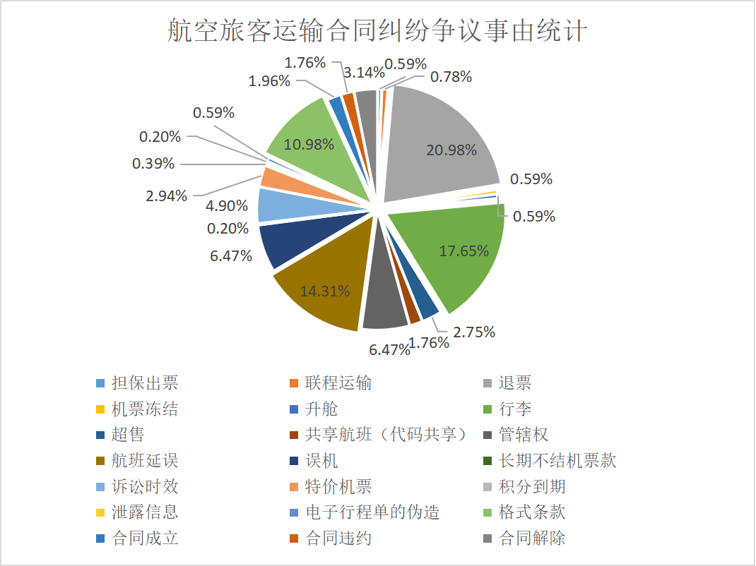

图表2

1. 赔偿数额分析

赔偿损失作为民法中常见的责任形式，其目的即为填平受害方所遭受的财产或者利益的减损。为了更好地了解航空旅客运输中的赔偿情况，在航空慧法平台，团队创造性地设计了统计赔偿数额的功能，对收集到的188件旅客获得赔偿的案件进行了分析，分区间统计了航空旅客运输合同纠纷中旅客获得赔偿的数额。（详见图表3）

通过对赔偿数额分布区间的分析，我们可以看出，旅客获赔数额主要集中在1000元以内以及1万元到10万元之间（详见图表4），前者主要为机票价款、行李价值、交通费等对旅客财产损失的赔偿，而后者则多为医疗费、残疾赔偿金等对旅客人身损害的赔偿。有29件案件，其赔偿数额仅为1元，大部分为旅客不满航空公司制定的“霸王条款”，为引起社会关注所提起的诉讼。赔偿款超过10万元的案件仅有两件，其中一件涉及到包机运输，因此标的额较大，而另一件包含了旅客的死亡赔偿金，且该案件在进入二审后法院改判，航空公司不再承担赔偿责任。因此，从赔偿额度的统计结果，结合航空承运人赔偿责任限额的规定，旅客获得的赔偿能否真正填平其损失这一问题，还值得商榷。

|  |  |  |  |  |  |  |  |  |  |
| --- | --- | --- | --- | --- | --- | --- | --- | --- | --- |
| 赔偿数额/元 | 1 | 2~500 | 500~1000 | 1000~3000 | 3000~5000 | 5000~7000 | 7000~1w | 1w~10w | 10w~40w |
| 案件数/件 | 29 | 32 | 31 | 8 | 6 | 9 | 10 | 61 | 2 |

图表3

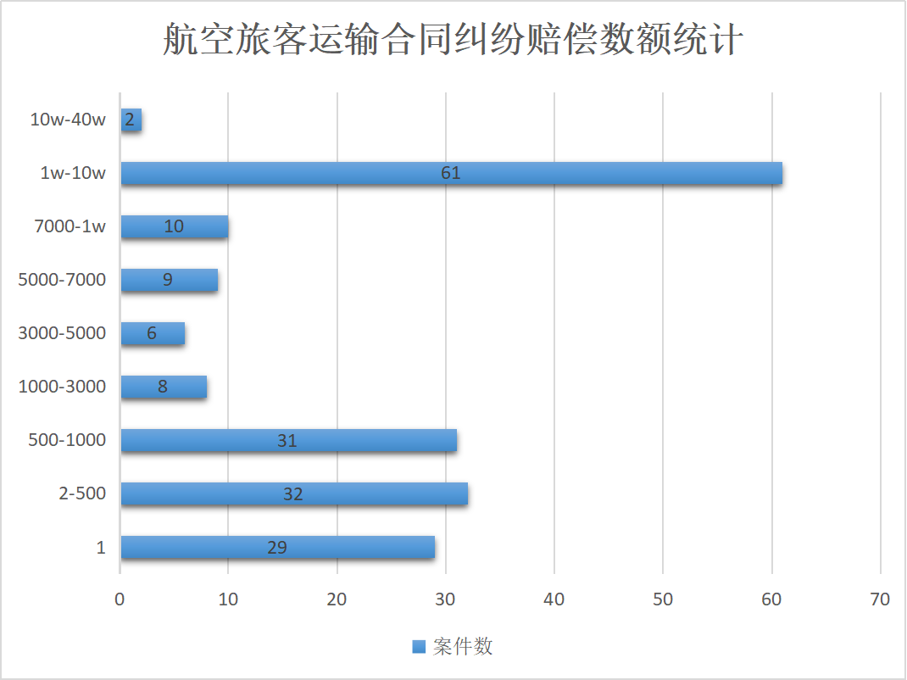

图表4

1. 赔偿范围分析

团队借助航空慧法网站整理出较为常见的13类赔偿范围，其主要为旅客因航空公司的违约行为所遭受的财产上的损失。在纠纷发生后，航空公司对旅客的先行赔付中有相当一部分是不包括在内的，这就需要旅客通过诉讼等手段积极主张自己的权利。同时，在团队搜集到的案例中，有39份判决书提及原告，即旅客主张精神损害赔偿，其主张的数额从1元到数万元不等，但是法院往往不会支持其诉讼请求。究其原因，在合同纠纷中，精神损害赔偿就不在其责任形式之列。因此，旅客在主张自己权利时也应当慎重选择诉讼类型。

|  |  |  |  |  |  |  |  |  |  |  |  |  |  |
| --- | --- | --- | --- | --- | --- | --- | --- | --- | --- | --- | --- | --- | --- |
| 赔偿范围 | 残疾赔偿金 | 鉴定费 | 积分 | 惩罚性赔偿 | 翻译费 | 团费 | 税款 | 被扶养人生活费 | 医疗费（诊疗费） | 误工费 | 保险费 | 机票价款 | 交通费 |
| 案件数/件 | 9 | 17 | 7 | 10 | 6 | 3 | 7 | 4 | 17 | 42 | 50 | 34 | 89 |

图表5

1. 适用法律法规分析

团队将236件航空旅客运输合同纠纷案件中判决援引或参照的法律法规进行了筛选、整理与分类，提取出较具代表性的19部法律法规。（详见图表6）可以看到，法官在判决书中，除了援引各个部门法以外，还参照了民航局颁布的各类部门规章以及规范性文件。同时，在涉外的航空旅客运输合同纠纷中，主要援引了4部国际条约。

国际条约与我国国内法律规定的差别也使得相似的案件但旅客获赔的数额却存在较大差距。以航空承运人赔偿责任限额为例，2006年出台的《国内航空运输承运人赔偿责任限额规定》第三条第（一）项规定，对每名旅客的赔偿责任限额为人民币40万元，而1999年《蒙特利尔公约》第二十一条第（一）项则规定，对于根据第十七条第一款所产生的每名旅客不超过100000特别提款权的损害赔偿，换算成人民币大约为928000元。除此以外，我国国内航空运输与国际航空运输的承运人责任限额在行李、货物上均有所差距。且1999年《蒙特利尔公约》第二十四条规定了限额的复审，责任限额每隔五年进行一次复审，现今的责任限额已经经过两次调整，各类责任限额均得到上调。（详见图表7）而我国仍然适用2006年规定的责任限额。随着社会经济的发展，我国国内航空承运人赔偿责任限额也应当随之调整，才能更好地维护广大旅客的合法权益。

|  |  |  |
| --- | --- | --- |
| 法律法规类别 | 法律法规名称 | 援引案件数/件 |
| 法律及司法解释 | 《中华人民共和国合同法》 | 205 |
| 《中华人民共和国民用航空法》 | 98 |
| 《中华人民共和国涉外民事关系法律适用法》 | 7 |
| 《中华人民共和国民法通则》 | 61 |
| 《中华人民共和国民法总则》 | 1 |
| 《合同法司法解释（二）》 | 2 |
| 《最高人民法院关于审理人身损害赔偿案件适用法律若干问题的解释》 | 4 |
| 部门规章及规范性文件 | 《民航局关于促进低成本航空发展的指导意见》 | 1 |
| 《关于深化民航国内航空旅客运输票价改革有关问题的通知》 | 1 |
| 《民航总局关于国内航空公司因自身原因造成航班延误给予旅客经济补偿的指导意见（试行）》 | 2 |
| 《中国民用航空电子客票暂行管理办法》 | 1 |
| 《中国民用航空旅客、行李国内运输规则》 | 13 |
| 《民航国内航空运输价格改革方案》 | 1 |
| 《残疾人航空运输办法（试行）》 | 1 |
| 《国内航空运输承运人赔偿责任限额规定》 | 10 |
| 国际条约 | 1929年《华沙公约》 | 1 |
| 《修订1929年华沙公约的议定书》（1955年《海牙议定书》） | 3 |
| 1961年《瓜达拉哈拉公约》 | 1 |
| 1999年《蒙特利尔公约》 | 3 |

图表6

|  |  |  |  |
| --- | --- | --- | --- |
|  | 2006年《国内航空运输承运人赔偿责任限额规定》规定的责任限额（单位：CNY） | 1999年《蒙特利尔公约》规定的责任限额（单位：SDR[1]） | 根据1999年《蒙特利尔公约》，2019年调整后的责任限额（单位：SDR） |
| 旅客人身损害 | 40万 | 100，000 | 128，821 |
| 延误 | 无 | 4，150 | 5，346 |
| 随身行李 | 3000 | 1，000 | 1288 |
| 托运行李 | 100/kg | 1，000 | 1288 |
| 货物运输 | 100/kg | 17/kg | 22/kg |

图表7

（三）民用航空保险代偿纠纷案件获赔情况展示

**1、争议事由分析**

对于现有网站上可检测到的航空货物运输合同案件共307件，利用团队共同设计的网站进行有针对性的筛选，有关争议事由的案件统计见图表1、图表2，从中我们可以得知，争议事由共涉及15个方面，主要有10大类：责任限额、涉诉保险、赔偿范围、水湿事故、货物受潮（损坏）、公共场所管理人责任、服务合同、格式条款、全部责任、旅客死亡（受伤、摔伤）、救助义务。其中损坏、责任限额、赔偿范围成为了当事人之间三大争议焦点，占比分别占到56%、19%、7%（详见图表3）。其中主要有三大类：货物相关（见图表4）、旅客相关（见图片5）以及赔偿责任相关。

|  |  |  |  |  |  |  |  |  |  |  |  |  |  |  |  |
| --- | --- | --- | --- | --- | --- | --- | --- | --- | --- | --- | --- | --- | --- | --- | --- |
| **争议事由** | 责任限额 | 涉诉保险 | 赔偿范围 | 水湿事故 | 货物受潮 | 货物损坏 | 损坏 | 公共场所管理人责任 | 服务合同 | 格式条款 | 全部责任 | 旅客死亡 | 受伤 | 摔伤 | 救助义务 |
| **案件数** | 53 | 1 | 21 | 2 | 3 | 2 | 156 | 2 | 7 | 5 | 6 | 5 | 12 | 2 | 2 |

图表 1

由相关统计可见，我国航空运输保险相关纠纷中，主要在于货物损坏（由于具体案件中表述不同，货物损坏未能直接通过系统检索出来，简化为损坏，损坏为货物损坏），占到保险案件的56%，可见对航空运输中货物保险的必要性。关于责任限额的争议占到19%，是除货物损坏之外的第二大争议事由，其中包括对货物、行李以及旅客赔偿的责任限额问题，对于货物与行李的赔偿设有限额在时间中有解决途径，通常旅客可以进行价值声明，而对于旅客人身损害赔偿的责任限额却是现实中一大难题与争议点。其中赔偿范围、格式条款以及救助义务虽然数量较少，但是也是案件中值得关注的要点，赔偿范围通常会涉及到直接损失间接损失；格式条款会涉及到航空公司与旅客的不对等性；救助义务会涉及到旅客的人身安全，机场航空公司的安保责任等。

图表 2

图表 3

图表 4

图表5

**3、赔偿类型**

由图表6可知团队借助航空慧法网站整理出航空运输保险纠纷中的赔偿类型较多，因为保险纠纷涉及的案件较为繁杂，涉及旅客财产与人身纠纷，所以会涉及货物、行李、人身相关的合同和侵权案件中常出现的赔偿类型，其中保险费、保险金、保险理赔款、赔偿金（保险赔偿金）、代偿款都是同样费用的不同表述，由图表7可知处保险相关费用外，数量较多的类型中值得关注的是限额，其中限额与货物损失与人身伤亡相关，都是赔偿的责任限额。

图表8是关于赔偿数额的数据，由图可知，保险代偿纠纷中纠纷数额集中在1万以下，数额在10万以上区间的并不多，这和具体的争议事由有关，货物与行李纠纷纠纷数额较小，这类案件中，保险赔偿的数额除了与限额相关还与声明价值相关，是否声明价格可能影响后者的注意义务和损失的可预见性；部分货物以及人身侵权纠纷尤其是人身伤亡纠纷数额较大，其中还有部分是受责任限额的影响。

|  |  |  |  |  |  |  |  |  |  |  |  |  |  |  |  |  |  |  |  |  |  |  |  |  |  |  |  |  |  |
| --- | --- | --- | --- | --- | --- | --- | --- | --- | --- | --- | --- | --- | --- | --- | --- | --- | --- | --- | --- | --- | --- | --- | --- | --- | --- | --- | --- | --- | --- |
| **争议事由** | 误工 | 残疾赔偿金 | 鉴定费 | 丧葬费 | 医疗费 | 死亡赔偿金 | 抚慰金 | 寄存费 | 住宿费 | 翻译费 | 住院费 | 伙食补助费 | 营养费 | 陪护费 | 护理费 | 交通费 | 保险金 | 运费 | 税费 | 代偿款 | 理赔款 | 货损价值 | 货物损失 | 提别提款权 | 限额 | 利息 | 赔偿金 | 报关费 | 保险费 |
| **案件数** | 42 | 9 | 17 | 6 | 19 | 5 | 2 | 1 | 6 | 6 | 6 | 3 | 3 | 1 | 5 | 8 | 164 | 14 | 3 | 11 | 45 | 16 | 15 | 17 | 80 | 146 | 86 | 6 | 50 |

图表 6

图表7

图表8

**4、法律规范分析**

团队将307件保险纠纷案件中判决援引或参照的法律法规进行了筛选、整理与分类，提取出较具代表性的12部法律法规，其中保险法相关司法解释与保险法纳入一类（详见图表9）。可以看到，航空运输的保险纠纷案件中，法官在判决书中，援引合同法与保险法较多，与一般案件无异，但是航空运输中保险纠纷案件的特点在于航空法中的责任限额以及涉外因素、国际条约的相关规定。

|  |  |  |  |  |  |  |  |  |  |  |
| --- | --- | --- | --- | --- | --- | --- | --- | --- | --- | --- |
| **法律规范** | 物权法 | 侵权法 | 人身损害赔偿解释 | 航空法 | 赔偿责任限额规定 | 保险法以及司法解释 | 合同法 | 蒙特利尔公约 | 海牙议定书 | 涉外民事关系法律适用法 |
| **案件数** | 3 | 15 | 9 | 28 | 10 | 147 | 80 | 13 | 3 | 5 |

图表9

图表10

五、民用航空侵权案件获赔影响因素分析

【分案件类型，结合事由、证据等方面分析】

六、优化国内航空运输责任限额的立法建议

1、必要性

2、具体建议

1. 1SDR约合人民币9.28元